汇聚金融力量，共创美好未来——2023年9月金融教育宣传月，平安健康险四川分公司在行动
自2023年“金融消费者权益保护教育宣传月”活动启动以来，平安健康保险股份有限公司四川分公司（下文简称“平安健康险四川分公司”）积极组织开展以“汇聚金融力量 共创美好生活”为口号的系列“五进入”宣传活动（进社区、进商圈、进企业、进校园、进农村），向金融消费者提供义诊服务，普及基础金融知识，倡导消费者树立理性投资、价值投资观念，让消费者获得更多的幸福感、安全感。
进学校：以案说法，防范诈骗风险，树立理性借贷意识
9月22日，在中国人民银行四川省分行指导下，平安健康险四川分公司联合平安其他专业公司在成都大学开展“汇聚金融力量，共创美好未来”宣传活动，聚焦“校园贷”等新型网络诈骗的危害，通过课程讲授、案例讲解、视频互动、有奖问答等形式充分揭示洗钱诈骗手段和主要特点，以案释法，深入浅出地向学生群体普及了洗钱的概念及不良“校园贷”、电信网络诈骗、“兼职跑分”等常见犯罪活动的风险，提升学生群体对洗钱及相关违法犯罪活动的辨别能力，提醒学生群体树立理性借贷意识。
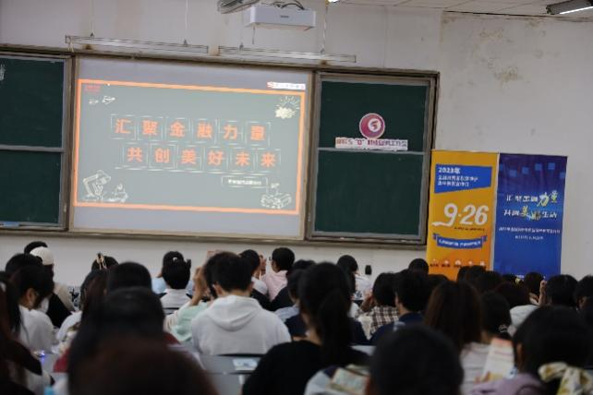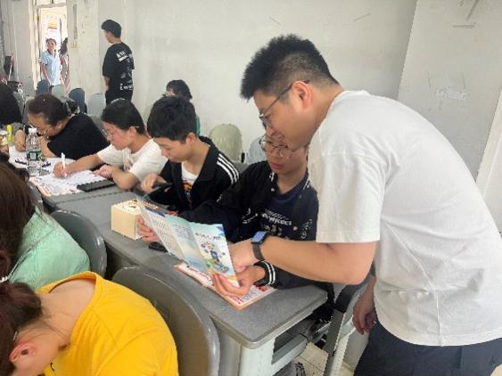
进企业：走进新市民，普及金融知识，共享健康金融环境
9月26日，平安健康险四川分公司在建筑工地工作人员休息间隙开展了新市民金融教育宣传活动，通过真实案例向其普及金融知识及常见电信诈骗套路，提醒消费者保护个人信息安全，不贪图高额利润守住钱财。引导消费者在购买金融产品时仔细阅读协议条款，根据自身所需选择适合的产品，切忌盲目冲动购买，让新市民在城市建设中也了解和享受到更多的金融便利。
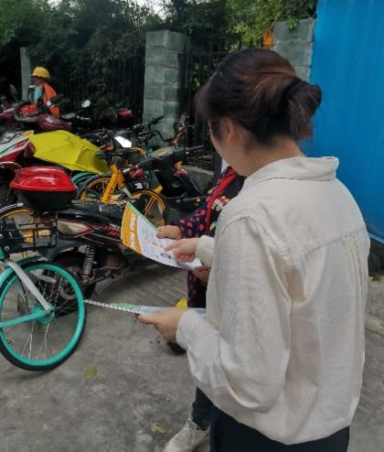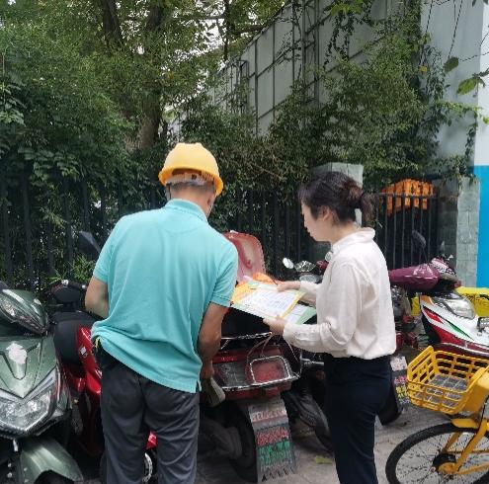
进社区：义诊提升健康意识，体验防诈小游戏
9月27日，在四川省消费者权益委员会、国家金融监督管理总局四川监管局、四川省保险行业协会指导下，平安健康险四川分公司联合平安其他专业公司在中和街道防诈骗体验馆共同开展“汇聚金融力量，共创美好生活”进社区活动，切实深入践行健康中国发展理念，提升社会公众的健康意识和金融素养。
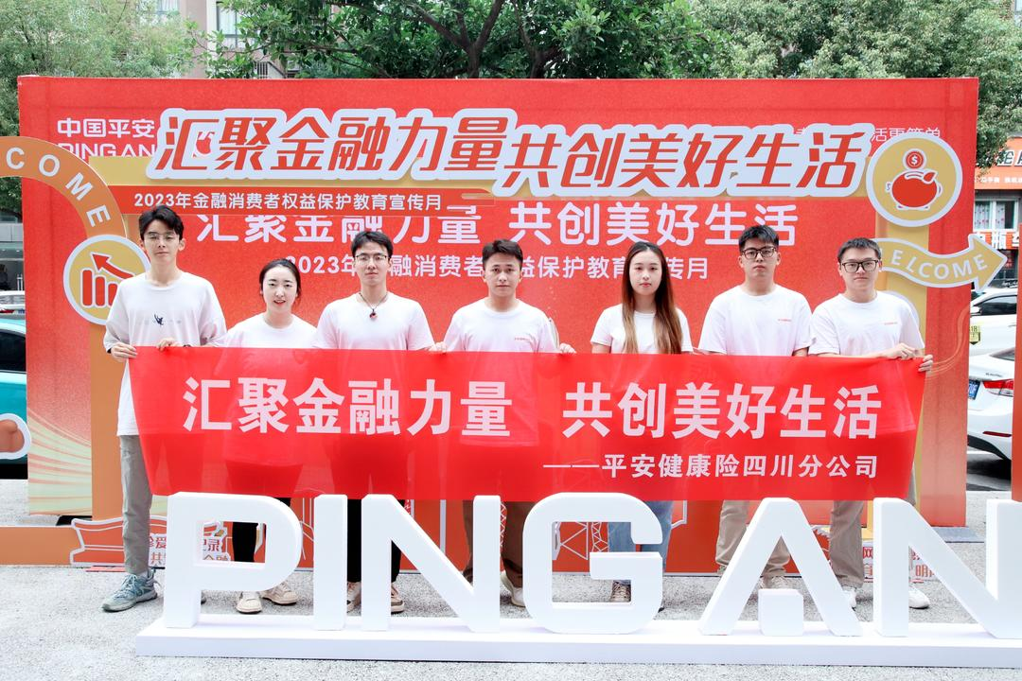
平安健康险四川分公司特邀请两名资深中医医生现场为社区居民进行把脉、血压检测等免费诊疗服务，解答大家的疑问，普及健康知识，指导常见慢性病防治，提供专业的健康生活建议。到场居民对此次活动高度点赞，纷纷表示非常开心可以在家门口享受到便捷的医疗服务。
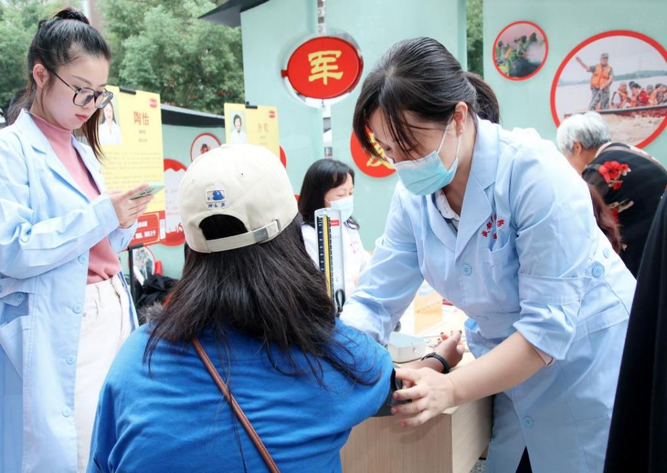
活动现场，结合消费者八项基本权益、消费者权益保护管理办法、防诈骗知识等设立了“金融知识加油站”“筑牢安全防护墙”“精准打击”三个游戏，让参与者在游戏过程中学习金融知识，增强风险防范能力，学会维护自身合法权益，传播金融正能量。
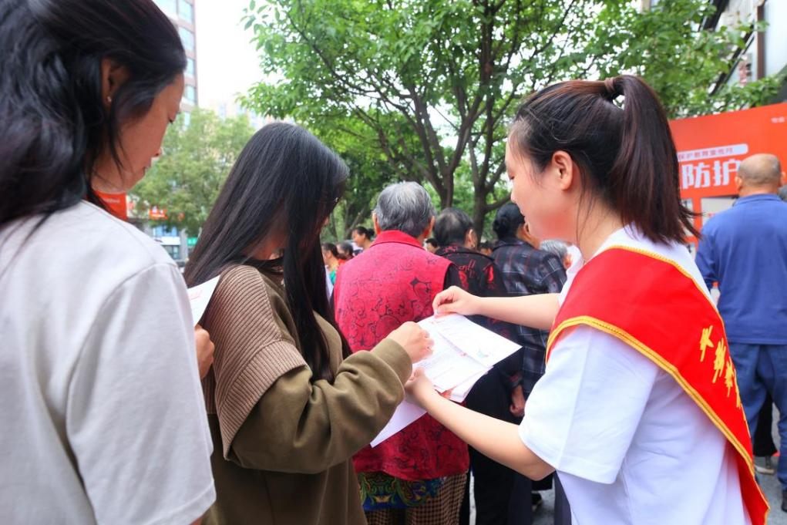
在防诈骗体验馆中，社区居民可以测试自己的“可骗度”，参与防诈骗知识抢答，听警察讲解诈骗案例，深入了解自己的“薄弱点”，练就防诈骗的“硬功夫”。
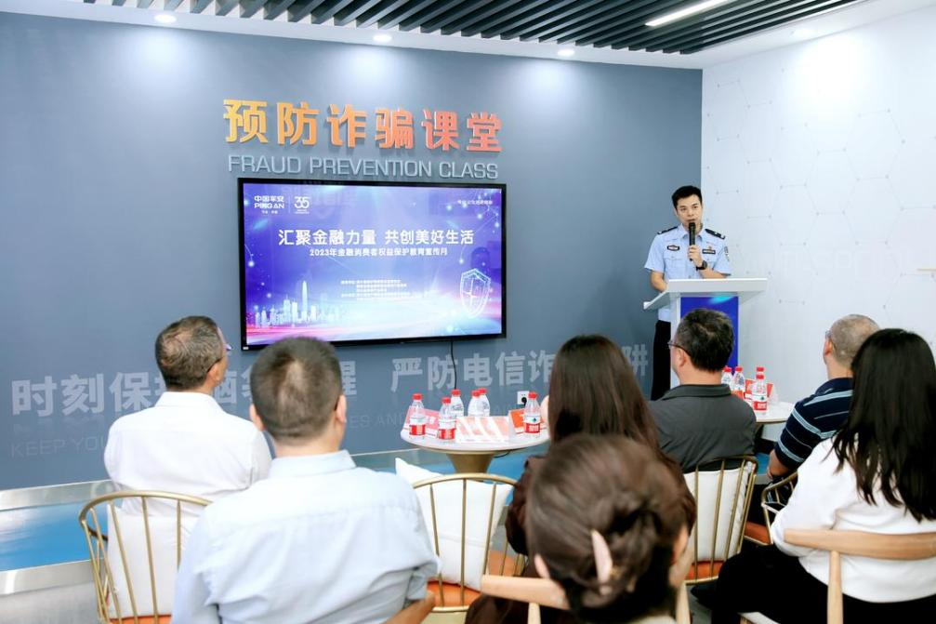
今后，平安健康险四川分公司将继续秉承金融为民、金融惠民、金融便民的理念，积极主动开展惠及民生的活动，展现金融消费者权益保护的新担当、新气象。

